МИНИСТЕРСТВО ОБРАЗОВАНИЯ И НАУКИ РОССИЙСКОЙ ФЕДЕРАЦИИ

ФЕДЕРАЛЬНОЕ ГОСУДАРСТВЕННОЕ АВТОНОМНОЕ ОБРАЗОВАТЕЛЬНОЕ УЧРЕЖДЕНИЕ ВЫСШЕГО ОБРАЗОВАНИЯ «САМАРСКИЙ НАЦИОНАЛЬНЫЙ ИССЛЕДОВАТЕЛЬСКИЙ УНИВЕРСИТЕТ ИМЕНИ АКАДЕМИКА С.П. КОРОЛЕВА»

Институт информатики и кибернетики

Дисциплина: «Инженерия программного обеспечения: DevOps»

Отчет по лабораторной работе №1

«VM and RAID1 + hello-minikube + Packer»

Выполнил:

студент группы 6412-100503D

Правдин И.Д.

Самара 2023

# Цель работы

1. Создать виртуальную машину, произвести начальную настройку машины
2. Реализовать RAID1 массив
3. Установить и запустить локальный кластер minikube
4. Запустить hello-minikube
5. Создать ovf файл с Ubuntu Server и установленным minikube

# Создание виртуальной машины и её настройка

1. Скачан image Ubuntu Server 20.04.4 (64bit) c следующего сайта <https://www.osboxes.org/ubuntu-server/>
2. Создана виртуальная машина, с использованием скаченного image
3. В настройках виртуальной машины установлен адаптер Network Bridge, в роутере домашней сети виртуальной машине присвоен статический IP: 192.168.1.46.
4. В настройках виртуальной машины добавлены два дополнительных диска фиксированного размера 1 GB.
5. Установлен ssh сервер; дальнейшая настройка машины производится через ssh сессию.

|  |
| --- |
| sudo apt-get update  sudo apt-get install openssh-server |

1. Hostname изменен на pravdin.

|  |
| --- |
| sudo hostnamectl set-hostname pravdin |

# Создание RAID1

1. Создание RAID массива.

|  |
| --- |
| mdadm --create --verbose /dev/md0 --level=1 --raid-devices=2 /dev/sdb /dev/sdc |

1. Создание file system и mount массива.

|  |
| --- |
| mkfs.ext4 -F /dev/md0  mkdir -p /mnt/md0  mount /dev/md0 /mnt/md0 |

1. Добавление инициализации массива при перезагрузке.

|  |
| --- |
| mdadm --detail --scan | sudo tee -a /etc/mdadm/mdadm.conf |

1. Добавляем в fstab маунт массива.

|  |
| --- |
| echo '/dev/md0 /mnt/md0 ext4 defaults,nofail,discard 0 0' | sudo tee -a /etc/fstab |

1. Тестирование массива прошло успешно: при отключении одного из дисков данные остаются доступными.
2. Добавление ещё одного диска в RAID1.

|  |
| --- |
| mdadm /dev/md0 --add /dev/sdd  mdadm --grow --raid-devices=3 /dev/md0  mdadm --detail --brief /dev/md0 | sudo tee -a /etc/mdadm/mdadm.conf # Предвратильно закоментировав последнюю строку |

1. Синхронизация данных между дисками произойдет автоматически, процесс синхронизации можно проверить через следующую команду:

|  |
| --- |
| cat /proc/mdstat |

PS: После очередного перезапуска машины массив стал называться md127 вместо md0. Выяснить почему так получилось не удалось.

# Запуск кластера minikube

1. Установка kubectl через менеджер пакетов.

|  |
| --- |
| sudo apt-get update  sudo apt-get install -y ca-certificates curl  sudo mkdir –p /etc/apt/keyrings  sudo curl -fsSLo /etc/apt/keyrings/kubernetes-archive-keyring.gpg <https://packages.cloud.google.com/apt/doc/apt-key.gpg>  echo "deb [signed-by=/etc/apt/keyrings/kubernetes-archive-keyring.gpg] https://apt.kubernetes.io/ kubernetes-xenial main" | sudo tee /etc/apt/sources.list.d/kubernetes.list  sudo apt-get update  sudo apt-get install -y kubectl |

1. Установка minikube.

|  |
| --- |
| curl -LO https://storage.googleapis.com/minikube/releases/latest/minikube-linux-amd64  sudo install minikube-linux-amd64 /usr/local/bin/minikube |

1. Установка docker

|  |
| --- |
| sudo apt-get install docker  sudo apt-get install docker.io |

1. Добавление текущего юзера в группу docker, для запуска кластера без root прав.

|  |
| --- |
| sudo usermod -aG docker $USER && newgrp docker |

1. Старт minikube.

|  |
| --- |
| minikube start --driver=docker |

1. Создание dashboard неймспейса и его сущностей.

|  |
| --- |
| kubectl apply -f https://raw.githubusercontent.com/kubernetes/dashboard/v2.7.0/aio/deploy/recommended.yaml |

1. Создание сервис аккаунта и предоставление ему cluster-admin прав.

|  |
| --- |
| echo """---  apiVersion: v1  kind: ServiceAccount  metadata:  name: admin-user  namespace: kubernetes-dashboard  ---  apiVersion: rbac.authorization.k8s.io/v1  kind: ClusterRoleBinding  metadata:  name: admin-user  roleRef:  apiGroup: rbac.authorization.k8s.io  kind: ClusterRole  name: cluster-admin  subjects:  - kind: ServiceAccount  name: admin-user  namespace: kubernetes-dashboard""" > account.yaml  kubectl apply –f account.yaml |

1. Создание токена для admin-user аккаунта.

|  |
| --- |
| kubectl -n kubernetes-dashboard create token admin-user |

1. Port-forward 8443:443 на сервис дашборда.

|  |
| --- |
| kubectl port-forward -n kubernetes-dashboard service/kubernetes-dashboard 8443:443 --address 0.0.0.0 |

1. Дашборд доступен по адресу https://192:168.1.46:8443.  
   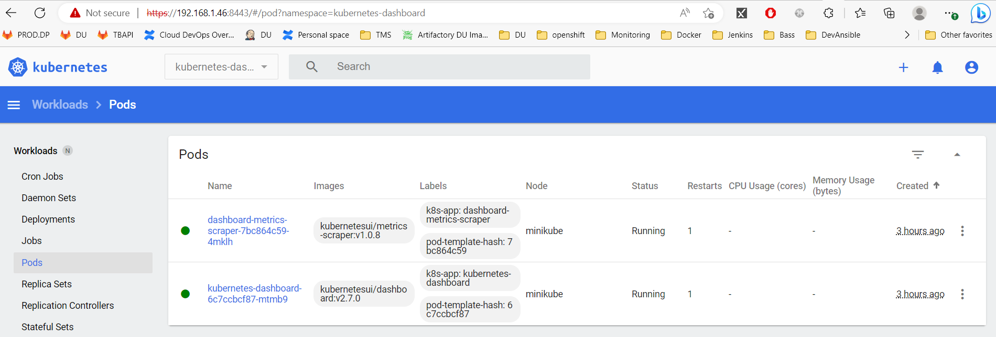

# Запуск hello-minikube

1. Создаем hello-node deployment.

|  |
| --- |
| kubectl create deployment hello-node --image=registry.k8s.io/e2e-test-images/agnhost:2.39 -- /agnhost netexec --http-port=8080 |

1. Создаем service на hello-node deployment.

|  |
| --- |
| kubectl expose deployment hello-node --type=LoadBalancer --port=8080 |

1. Делаем port-forward созданного сервиса.

|  |
| --- |
| kubectl port-forward service/hello-node 8080:8080 --address 0.0.0.0 |

1. Ответ приложения доступен по адресу <http://192.168.1.46:8080>.

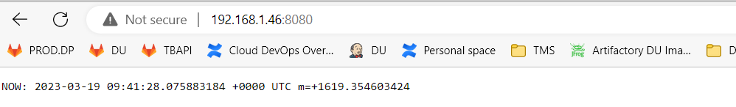

# Создание ovf файла с Ubuntu server и minikube кластером

1. Для установки minikube воспользуемся готовой Ansible ролью для установки pip пакетов, docker и minikube. Для этого установим Ansible с помощью bash provisioner, предврательно написал bash срипт следующего содержания:

|  |
| --- |
| #!/bin/bash  apt-get update  apt-get install -y software-properties-common  apt-add-repository -y ppa:ansible/ansible  apt-get update  apt-get install -y ansible |

1. Далее установим требуемые Ansible роли через Ansible galaxy через bash provisioner. Скрипт:

|  |
| --- |
| ansible-galaxy install geerlingguy.pip  ansible-galaxy install geerlingguy.docker  ansible-galaxy install gantsign.minikube |

1. Далее вызовем с помощью Ansible local provisioner плейбук, в котором вызовем нужные роли в правильной последовательности:

|  |
| --- |
| ---  - name: hello world  hosts: 127.0.0.1  connection: local  become: yes  vars:  pip_install_packages:  - name: docker  roles:  - role: geerlingguy.pip  become: yes  - geerlingguy.docker  - gantsign.minikube  tasks:  - name: "Add user {{ current_user }} to docker group"  user:  name: "{{ current_user }}"  group: docker |

1. ovf файл успешно собран с установленным minikube и docker. Все скрипты доступны по пути *Assignment1 VM RAID Minikube\Assignment1 addition1 Packer\Assignment1-Pravdin-6412.*